Mensaje del Presidente

La Filial Córdoba de la SAP se enorgullece de ser, una vez más, sede del 38° Congreso Argentino de Pediatría en el año 2017. El mismo se desarrollará en las instalaciones del Complejo Dinosaurio/Orfeo Superdomo, al igual que en el año 2006, los días 26, 27, 28, 29 de Septiembre de 2017. Con el lema: "La niñez de hoy: desafío, oportunidad y esperanza", se ha estructurado un interesante programa científico y social que abordará todos los temas candentes de la Pediatría actual y los desafíos y oportunidades que se nos presentan a los pediatras en los tiempos que corren.

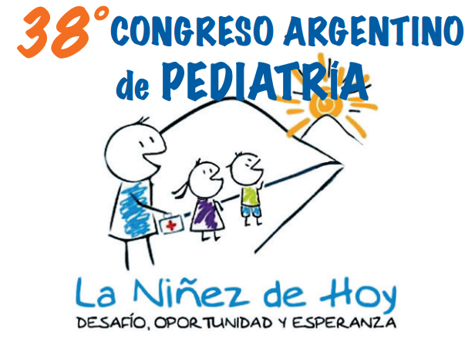

El complejo Dinosaurio/Orfeo ofrece la posibilidad de realizar 13 actividades simultáneas y cuenta con una mega-sala con una capacidad de más de 2000 ubicaciones y en donde se concentrarán los eventos más convocantes. El programa tiene previsto la realización de 16 conferencias centrales, 11 mesas interactivas, 91 mesas redondas, 9 diálogos con expertos, 6 “pasando revistas” y una novedad, para el CONARPE, llamada “rayuela pediátrica” con temas diversos presentados en 15 minutos durante todas las jornadas dirigida a los pediatras en formación. Además, habrá lugar en el esquema del Congreso para la presentación de 192 trabajos en forma oral y 481 en la modalidad “recorrida de posters”. Las instalaciones del complejo ofrecen comodidades que permiten permanecer en el lugar durante toda la jornada en que se realizan las actividades.

La Pediatría es una especialidad de la medicina con una fuerte impronta social, y debido a esta característica es que el trabajo interdisciplinario e intersectorial es fundamental para el logro de la salud integral del niño. Esta problemática se tendráen cuenta en las distintas mesas que abordarán temas como salud y educación, los derechos de los niñ@ y adolescentes, salud ambiental, etc.Otro aspecto importante que se abordará es el origen fetal de las enfermedades del adulto como eje temático que vincula los distintos momentos del desarrollo de la persona y que determinan el estado de salud en la vida adulta. Por último, y como ya es habitual en nuestros congresos, se desarrollarán importantes eventos de educación para la comunidad, como reflejo del compromiso que tiene la SAP con la promoción de la salud de las familias.

Por la ubicación de Córdoba en el país, su accesibilidad, su patrimonio cultural y las bellezas naturales que la rodean esperamos recibir un importante número de pediatras e integrantes del equipo de salud infantil. A estas particularidades debemos agregarle que Córdoba es una provincia académica por excelencia con más de 11 universidades destacándose entre ellas, la Universidad Nacional de Córdoba, la segunda más antigua de Latinoamérica. Todo este marco augura un Congreso Argentino de Pediatría de alta calidad, inmerso en un ámbito académico y científico de excepción, en conjunción con un paisaje cultural y natural agradable.

Por todo lo mencionado, la Filial Córdoba del SAP los invita a que juntos realicemos un CONARPE de alto nivel científico y social y un momento de encuentro especial entre quienes compartimos esta hermosa especialidad.

Dr. Luis Ahumada
Presidente
38° Congreso Argentino de Pediatría

